https://www.armadnymagazin.sk/2024/09/07/usa-su-vystrasene-spojenectvom-ruska-ciny-kldr/

USA sú vystrašené spojenectvom Ruska, Číny a KĽDR

7. septembra 2024 Vladimír Mikunda USA.
Ukazuje sa, že ešte v marci tohto roku prezident USA Joe Biden schválil supertajnú jadrovú stratégiu na zadržiavanie Ruska, Číny a KĽDR, píše The New York Times. Dokument je tak prísne utajený, že nemá ani elektronické kópie, existuje len niekoľko tlačených exemplárov, rozdaných niekoľkým činiteľom národnej bezpečnosti a vedeniu Pentagonu. Očakáva sa, že ešte do času, ako Biden opustí svoj post, Kongresu bude poskytnutá neutajená informácia o tomto dokumente.
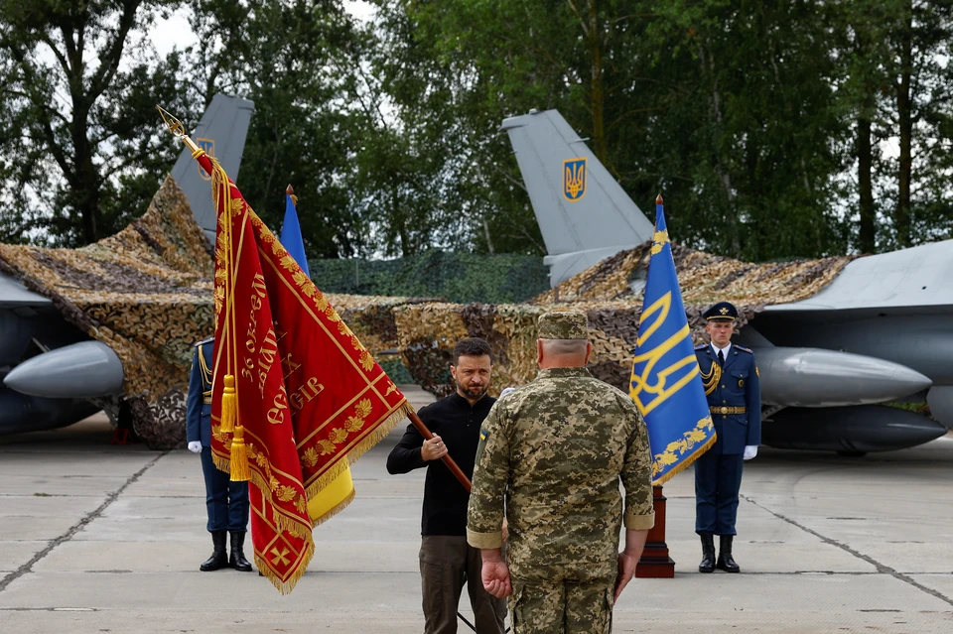
Čo také Biely dom skrýva?
V amerických médiách kočuje takáto fráza: “ako sme sa dozvedeli z vládnych zdrojov, v tajnom dokumente sa hovorí…”. Znamená to iba toľko, že Bidenova administratíva sa rozhodla “osvetliť” prijatú stratégiu predovšetkým tým, pre ktorých bola aj vymyslená. The New York Times s odvolaním sa na vysoko postaveného činiteľa rady národnej bezpečnosti hovorí o “nevyhnutnosti súčasného zadržiavania Ruska, ČĽR a severnej Kórei”. V minulosti sa koordinácia jadrovej hrozby protivníkov USA zdala byť neveľkou. Lenže obrodené partnerstvo Ruska a Číny, ktoré pravidelne uskutočňujú spoločné vojenské cvičenia, zásadne zmenili prístup Washingtonu. Práve preto sa v novej stratégii hovorí o “skoordinovanej jadrovej konfrontácii” s Ruskom, ČĽR a KĽDR.

Druhý dôvod…
… vzniku novej stratégie sú rastúce jadrové ambície Číny. Ich jadrový arzenál sa rozširuje omnoho rýchlejším tempom, ako predpokladala americká rozviedka a je najrýchlejšie rastúcim na svete. Podľa Pentagonu, jadrové sily Číny narastú do 1000 nosičov k roku 2030 a 1500 k roku 2035, čiže približne sa vyrovnajú jadrovým arzenálom USA a Ruska. Spojené štáty sú ustarostené aj rastom jadrových síl Pchongjangu, ktoré sa vraj rozsahom blížia jadrovým silám Pakistanu a Izraelu. Sú tiež dostatočne veľké, aby mohli s Moskvou a Pekingom teoreticky koordinovať vytváranie nových hrozieb pre Západ.
Nová výzva podľa amerického listu spočíva v “reálnej možnosti spolupráce, ba dokonca sprisahania medzi našimi protivníkmi, vlastniacimi jadrové zbrane”. Nie náhodou prezident Biden otvorene priznal, že USA robia všetko pre to, aby zabránili rozvoju rusko-čínskej spolupráce.
V protiklade prísne utajenej jadrovej doktríne, predpokladajúcej súčasné zadržiavanie troch “nepriateľov” USA, lobisti amerického vojensko-priemyselného komplexu otvorene volajú po tom, aby sa Washington nebál viesť vojnu naraz na troch frontoch. Pravdou však je, že tretie miesto sa tu nedáva KĽDR, ale Iránu, pri zachovaní hlavných protivníkov v podobe Ruska a Číny.
Ako píšu čínske noviny Global Times, výzvu pripraviť sa na nové ozbrojené konflikty nejadrovou výzbrojou ohlásil generálny riaditeľ tvorcu programového zabezpečenie v obrannej sfére a prieskumu Palantir Aleks Karp. Takto vyjadril zainteresovanosť vojenských spoločností zachovať si nebývalú úroveň ziskov, ktorú majú od začiatku konfliktu na Ukrajine.

Dopyt po vojenskej technike USA v ostatných rokoch nezadržateľne rastie
Podľa údajov Štokholmského inštitútu na štúdium otázok mieru (SIPRI), v období rokov 2018-2022 dosiahol predaj vojenskej techniky USA 40 % svetového exportu a objem predaja americkej výzbroje dosiahol v roku 2023 238 mld. USD. Vie sa, že podpora kyjevského režimu zabezpečuje financovanie vyššie sto liniek vojenskej výroby v USA.

Princíp US konfrontácie
Tak tajná jadrová stratégia USA, ako aj otvorené výzvy vojenských lobistov navyšovať produkciu zbraní na nové vojny potvrdzujú jedno: Washington vidí budúcnosť sveta výlučne vo svojej konfrontácii s tými štátmi, ktoré odmietajú konať podľa jeho pravidiel a podriaďovať sa mu. Nezaujímajú ho cudzie záujmy, ba ani náznaky na hľadanie kompromisu, ktorý by vyhovoval všetkým.
V tejto súvislosti je konflikt na Ukrajine pre USA Klondike a vo Washingtone ho nikdy dobrovoľne nezatvoria. Je jasné, aké tučné sústo dostáva americkobranný priemysel zabezpečujúc spojencov novou výzbrojou náhradou za starú, ktorú posielajú Zelenskému. Očividné tiež je, že predlžovanie ukrajinského konfliktu je možnosťou dlho viazať značné sily Ruska, v snahe pribrzdiť jeho rozvoj a obmedziť jeho schopnosť ovplyvňovať procesy vo svete. Možno až teraz je každému jasné, prečo zrazu na pozadí odpútavajúcich rečí o začiatku mierových rozhovorov Západ nahuckal Kyjev “z ničoho nič” napadnúť Kurskú oblasť RF.

